1. **SERVIDOR WINS en GNU/Linux**

Comenzamos con la instalación de Samba en Ubuntu

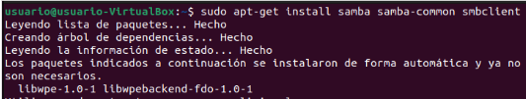

A continuación aplicaremos la configuración necesaria desde smb.conf:

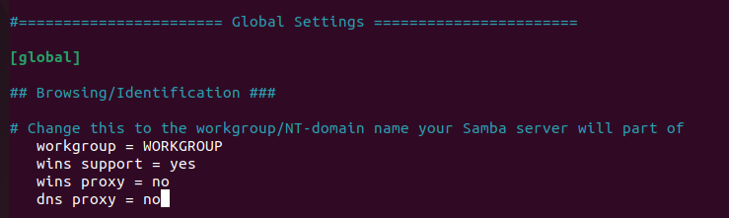

Una vez editado el fichero anterior, iniciaremos estos servicios para aplicar la configuración con los siguientes comandos:

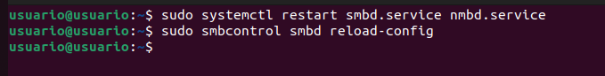

Nos situamos nuevamente en el terminal de comandos de Ubuntu, y escribiremos el siguiente comando:

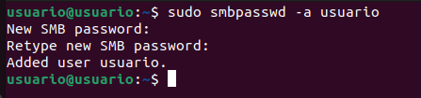

**Configuramos el Linux Cliente**

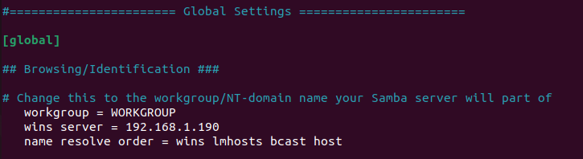

Una vez configurado, reiniciamos los servicios como vimos anteriormente y visualizamos el siguiente fichero:

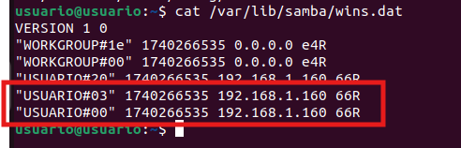

**Configuración desde Windows**

En Windows deberemos aplicar la configuración del servidor Wins manualmente, este se encuentra en Configuración Avanzada de TCP/IP Pestaña WINS Aplicar la dirección del servidor WINS

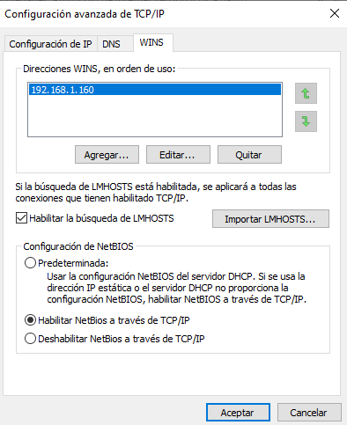

1. **Configuración de grupos de trabajo en UBUNTU**

Desde el cliente Linux, en el archivo, localice la sección [global] y defina el nombre del grupo de trabajo.

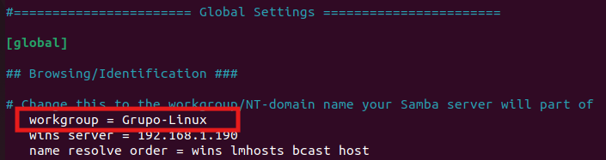

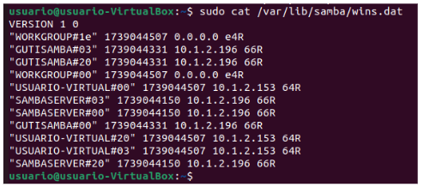

1. **Configuración de grupos de trabajo en Windows**

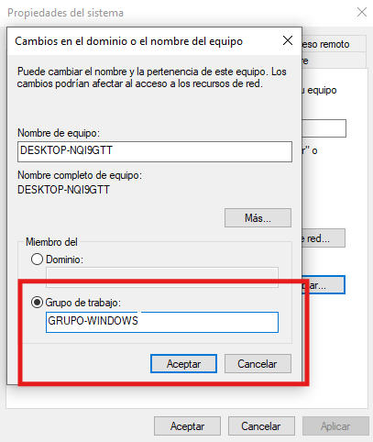

Repetir este proceso en Windows Cliente

Después de reiniciar los equipos, en la barra de tareas, escriba Red y verifique si los equipos pueden ver y acceder a los demás equipos dentro del grupo de trabajo.

1. **Compartir carpetas desde Ubuntu**

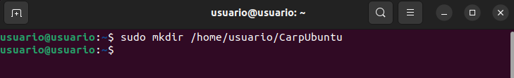

Aplicar permisos a esta carpeta

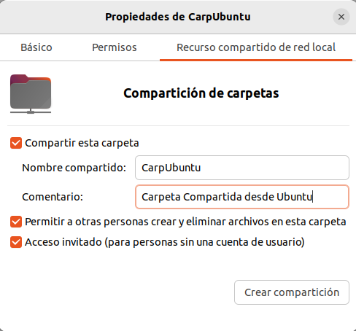

Para comprobar si hemos compartido la carpeta correctamente podemos entrar a los archivos de Ubuntu – Otras ubicaciones y aquí deberemos ver la carpeta creada

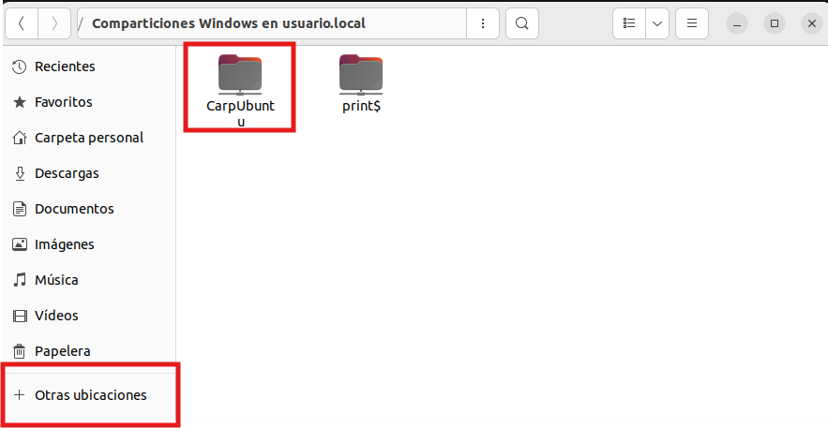

Inmediatamente nos vamos a nuestro equipo Windows y abrimos una ventana del explorador de archivos. Colocaremos en la barra de navegaci´on la direcci´on IP de Ubuntu precedida dos barras invertidas, en mi caso (10.1.2.132).

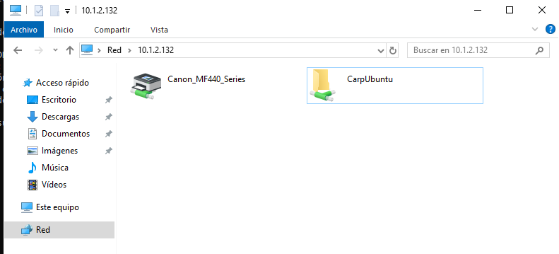

Desde Terminal

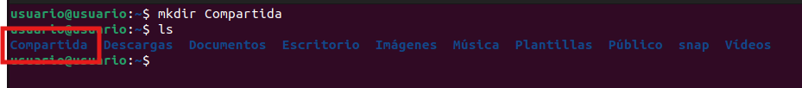

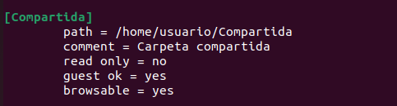

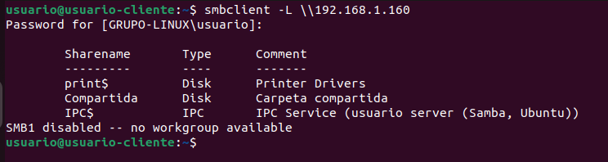

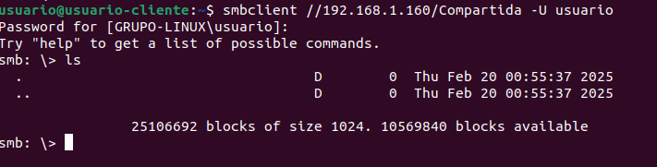

1. **Compartir carpetas desde Windows**

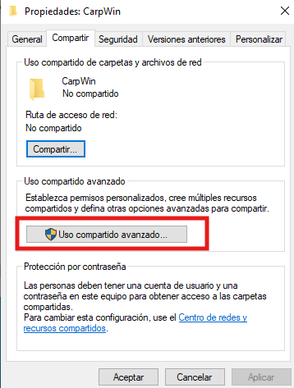

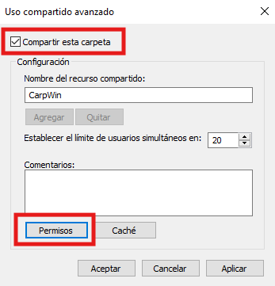

Una vez aplicada toda la configuración sobre los permisos, entramos en Ubuntu

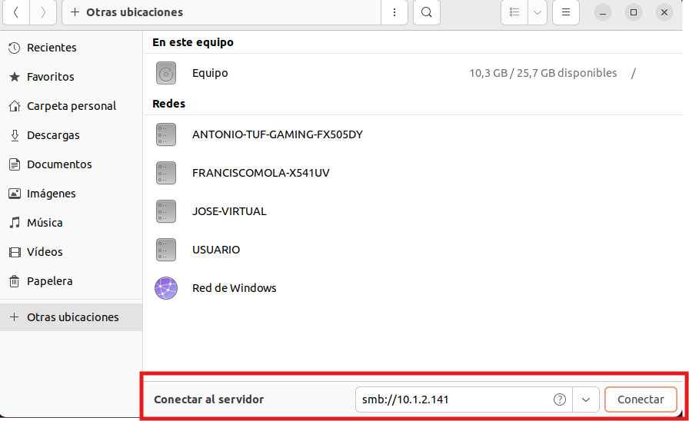

1. **Compartir impresoras desde Ubuntu**

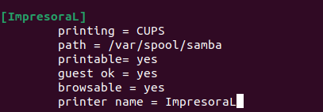

Desde el cliente instalamos y añadimos la impresora:

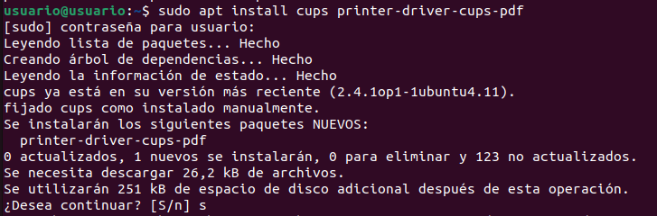

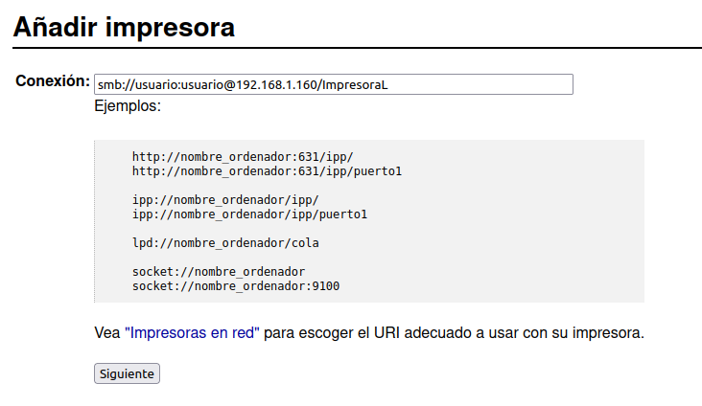

1. **Compartir impresoras desde Windows**

